142987 - 42 \* 6935 : 15 = 123569

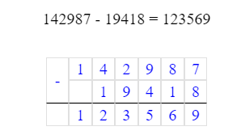

(180540 : 306) \* (456 + 989) = 852550

